从Trie谈到压缩P-Trie再谈到Bloom-Filter
——由一道海量匹配数据题说开去

题目背景：
给你一个1000W个邮箱地址，然后给你若干个邮件地址，需要你在给定的1000W个邮箱地址中去查询，看是否在这1000W个中。

思路1：利用Tire树进行字符串匹配
当拿到这个题目的时候，我们会非常自然的想到利用字典树去对1000W个邮箱地址进行建树，然后将再进行查询。那么我们来看普通的Trie树怎么来解决这个问题。
对于Trie树中的每个结点来说，由于每个结点可能需要包含可能用到的每个字母，因此在建树的过程中，我们的树可能会十分的“胖”，即树的宽度会很大。假设我们每个结点仅仅保存26个字母，那么到100层的时候，树的宽度可以达到26^100的数量级，这个我们是无法接受的。因此如果直接用Trie树来解决这个问题，那就太蛮力了，而且是无法解决的。

题目2：利用压缩的P-Trie来解决
所谓P-Trie，即patricia trie，是一种二进制树，对于我们需要插入到树中的字符串而言，我们不再对其进行每个字符的匹配，而是将整个字符串进行编码，这样建起来的树就是一棵二叉树，我们定义左为0，右为1。这样我们就可以通过加大树的深度来减少树的宽度。但是经过实际的编程超过我们会发现，这种做法对内存的消耗仍然是非常大的。主要一点就是我们在建树的过程中会生成大量的结点，结点中会有指针，这个是对内存一个很大的消耗。另外对树的的结构进行分析，我们可以看如下的一个例子：
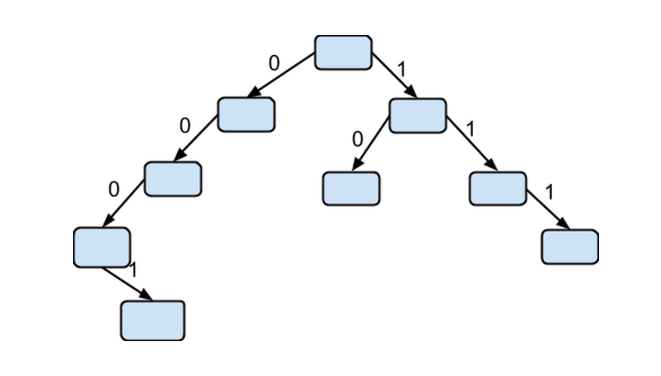
我们就会发现在这种二进制Trie树种是很容易出现很长的单链，从而生成很多个结点，其实我们大可以将这些结点进行压缩，从而可以大大的节约生成的节点数，从而形成一棵压缩的P-Trie。

思路3：压缩P-Trie
所谓的压缩P-Trie，就是在进行建树的时候，当前结点及以后的一段数据都是单链的话，我们就将这条单链的结点压缩到一个结点中。从而就可以节约内存。
那么在建树的过程就一个几个技术细节要注意：
- 当插入一个结点的时候树为空
因为目前的树为空，所以我们可以直接将这个二进制串放到节点中，不需要进行拆点。
- 当插入的二进制串只与当前结点的一部分相通，后面一部分不相同
比如我们的当前结点是0100101，而我们插入的是0100001，这两个二进制串在第5位，我们就要进行拆点操作。
拆点的过程如下：
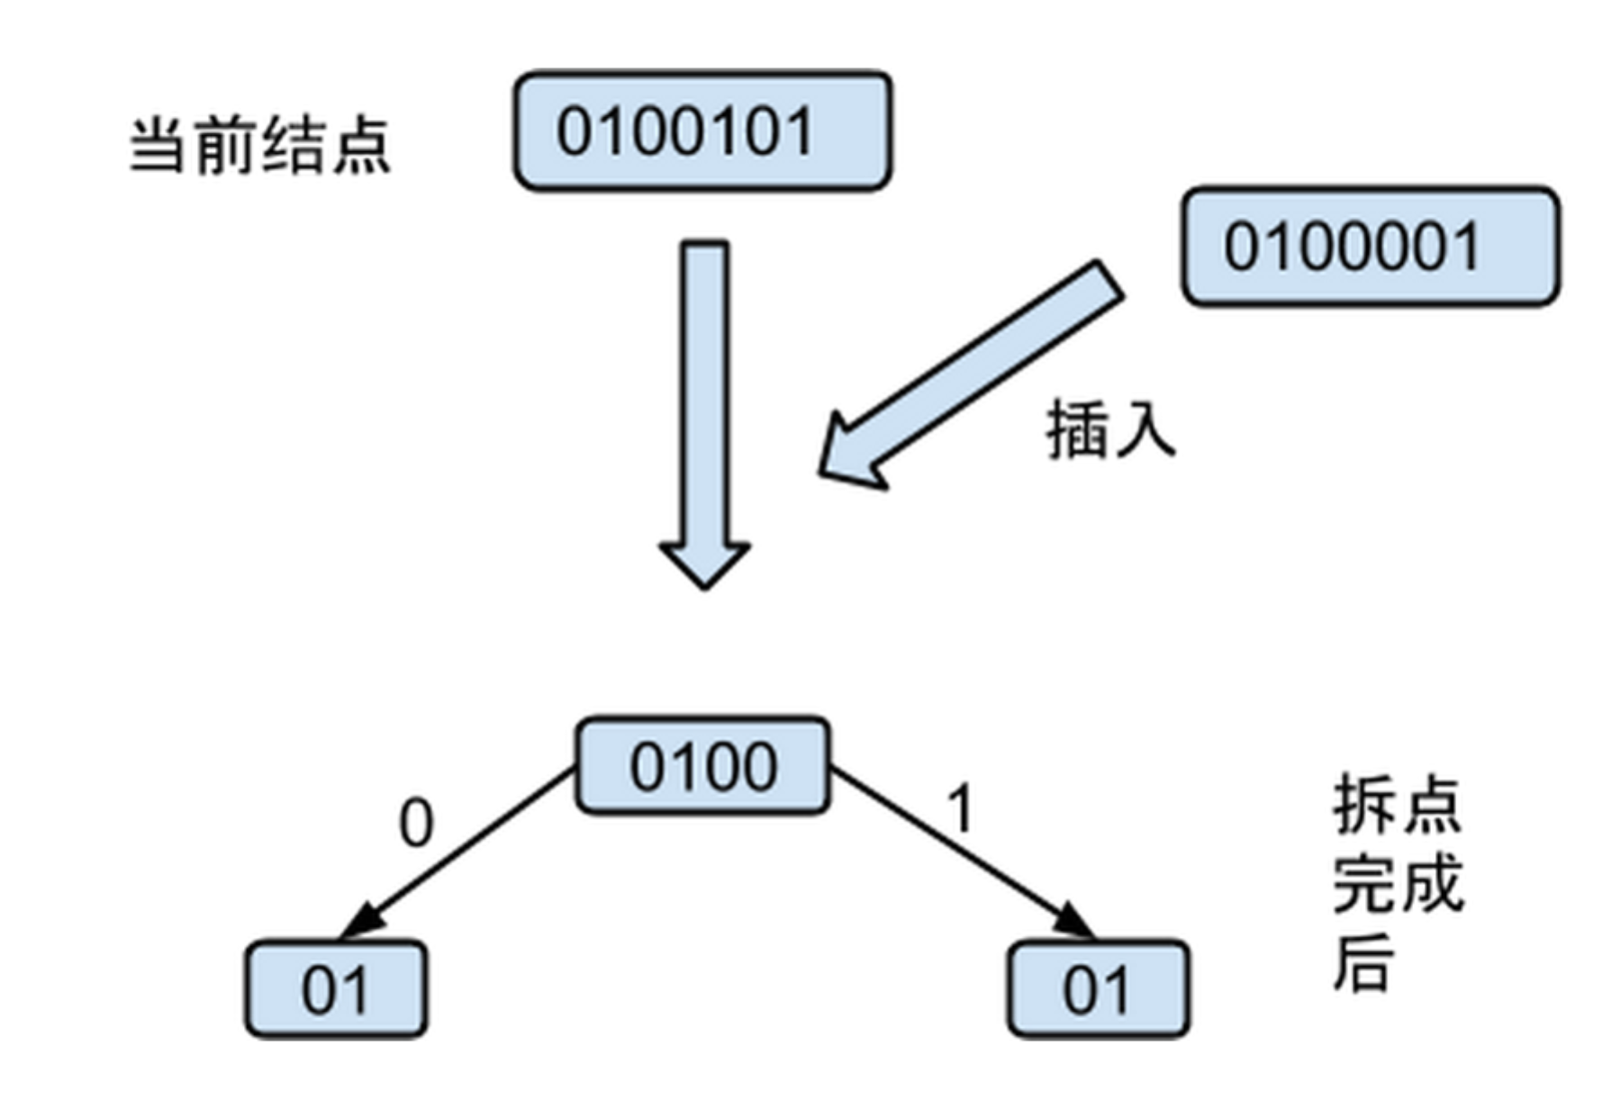
- 在插入结点的时候第一位就不同，这个的处理方式和2中的其实很雷同。就是建一个空节点：
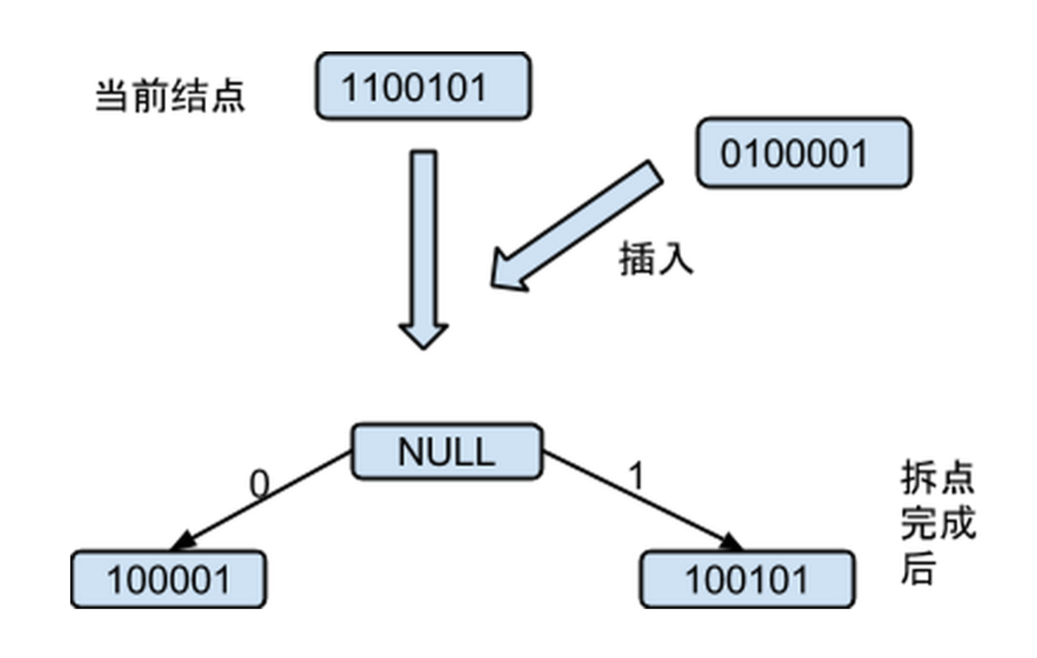
- 在插入结点的时候当前结点全部和被插入结点的相同，被插入结点还有多的，这个也很简单前面的全部分配，后面的根据0或者来决定插入：
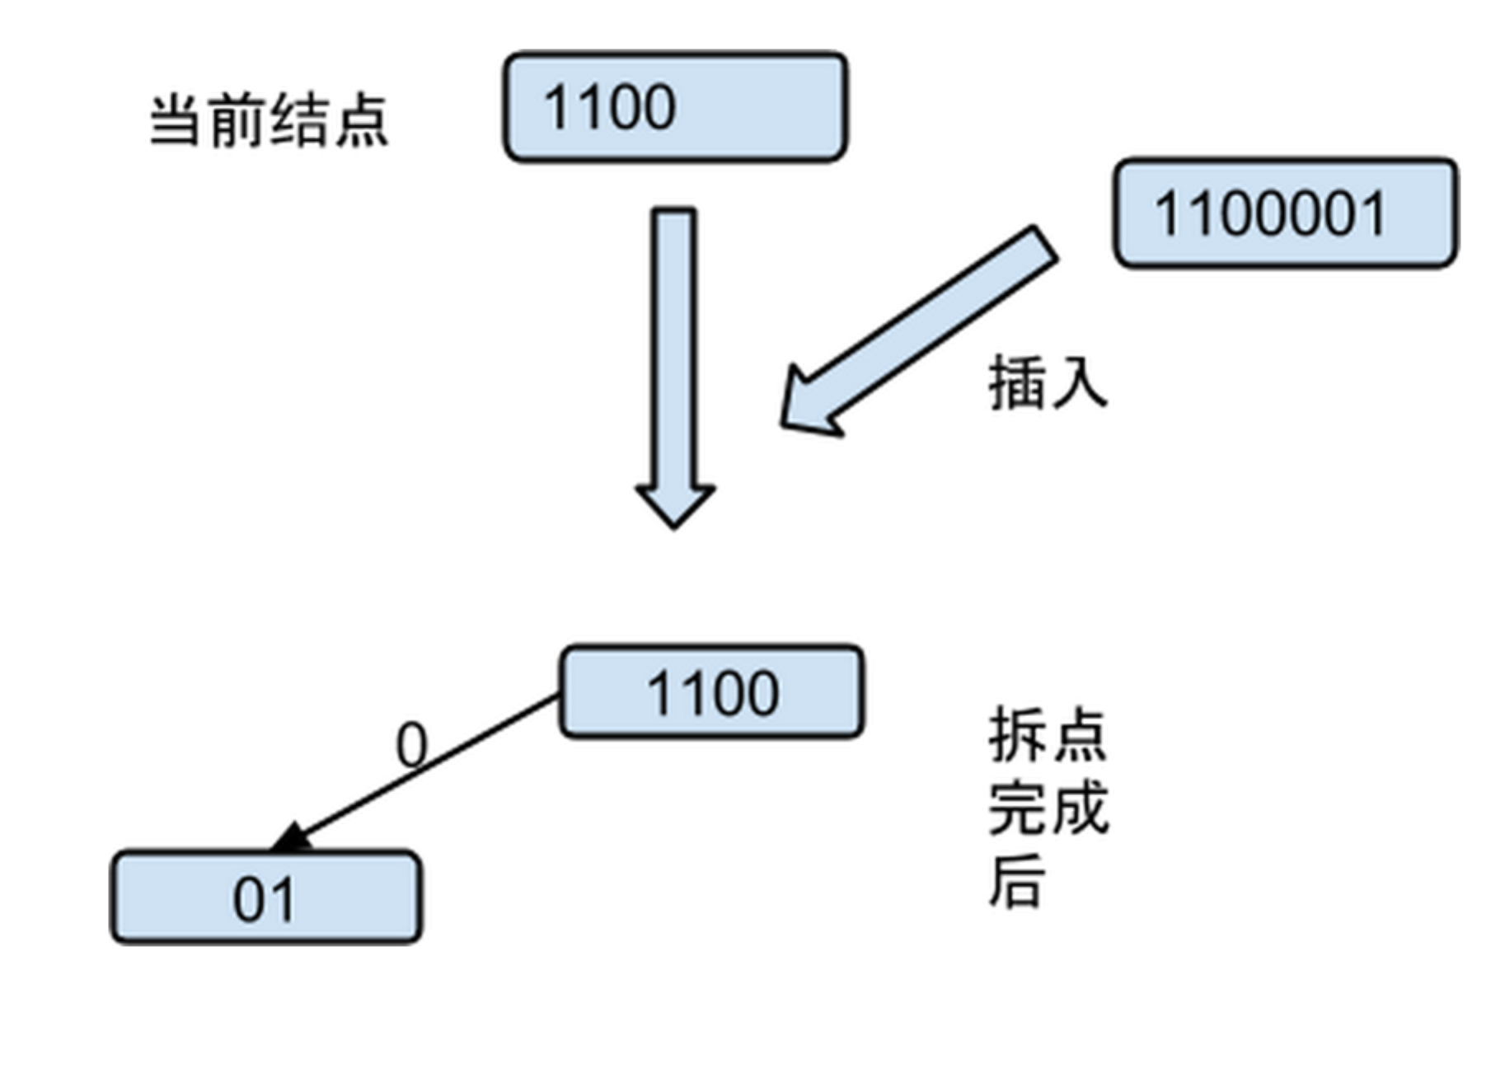
- 插入结点和当前结点完全匹配，则不需要做任何事。

上面说的是建树中的问题，那么在匹配的时候也有一个问题也要注意，那就是当我们匹配结束后，如果无法和当前结点完全匹配，则我们认为这个二进制串是不在这棵Trie树中的。

思路4：Bloom Filter
所谓Bloom Filter即我们称为的布隆过滤器，布隆过滤器（英语：Bloom Filter）是1970年由布隆提出的。它实际上是一个很长的二进制矢量和一系列随机映射函数。布隆过滤器可以用于检索一个元素是否在一个集合中。它的优点是空间效率和查询时间都远远超过一般的算法，缺点是有一定的误识别率和删除困难。
具体的技术细节我就不在这赘述，很多的网站都已经说的很清楚了。在这个问题中，我们就可以利用1000W个邮件地址构建一个布隆过滤器，然后去把要选的一个个筛出来。就可以完成我们的任务。

总结：
在解决这个问题的过程中我们首先是想到了Trie树，但是Trie树太宽，于是我们利用二进制的P-Trie来尝试解决，但是P-Trie并没有很好的解决内存消耗过大的问题，于是我们就想到了压缩的方法，从而可以很好的解决内存过大的问题，这是我们利用Trie树来解决本题的思路。另外一个思路就是利用Bloom Filter来解决，其实它的核心思想就是Hash，通过Hash的方式来形成一个筛子，从而来筛选数据。Bloom Filter简单高效，并且对内存的消耗少，是一个很好的方法，并且如果设计的足够好的话，是可以很方便的进行筛选数据的。

